Фестиваль педагогических идей «Педагогический калейдоскоп»

Ф.И.О. | Полякова Ирина Владимировна
Название идеи | Лото-мишени
Возраст детей | 5 – 9 кл.
Предмет или Предметная область или Направление | Уроки математики, внеклассные занятия, самоподготовка к урокам
На что направлена / результат | Закрепление знаний табличного умножения и деления
Описание и иллюстрация идеи

Не секрет, что у каждого ребенка возникают определенные трудности с заучиванием таблицы умножения. Наша задача – постараться облегчить детям такую сложную задачу. Самый простой способ – запоминать таблицу умножения, играя.
Учить таблицу умножения можно разными способами. В своей работе я использую дидактические карточки «Лото-мишени». Это лото можно использовать как для закрепления таблицы, так и для проверки знаний, а самое главное – как игру.
Мы играем так. Нарисовали лото-мишени. В самом центре – первый множитель, вокруг него - второй множитель (от 2 до 9). В наружном кольце – соответствующий результат умножения. Внешнее кольцо (произведение) закрыто фишками. Играют двое. Примеры решают по очереди. «Я знаю, что 2×2=4». Открывается соответствующая фишка. Если правильно – игрок забирает фишку. Если ошибка – фишка достается сопернику. Выигрывает тот, кто больше соберет фишек. Можно поиграть в деление. Тогда фишками закрывается среднее кольцо. Можно закрыть и серединку.
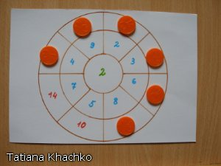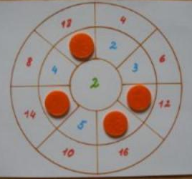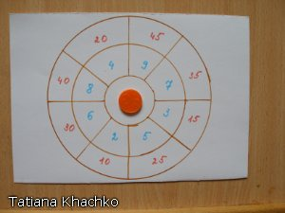

Такие мишеньки у нас есть для всех чисел таблицы.
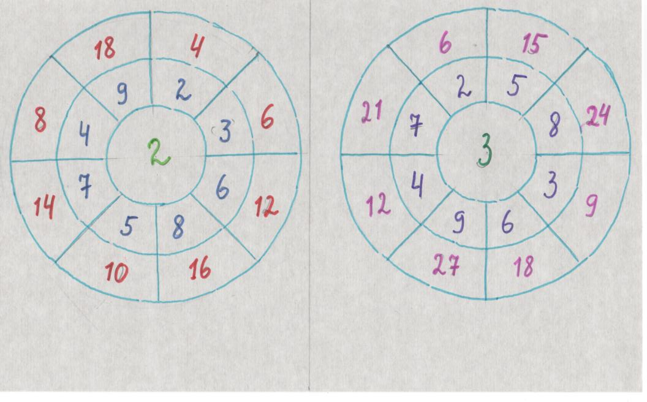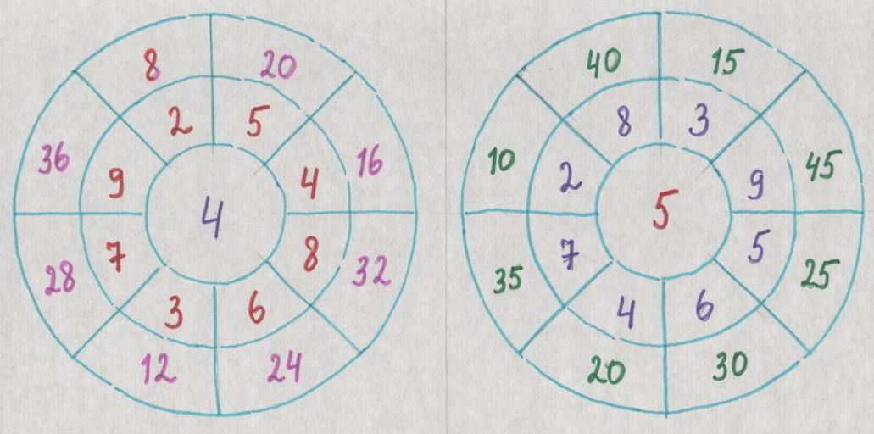

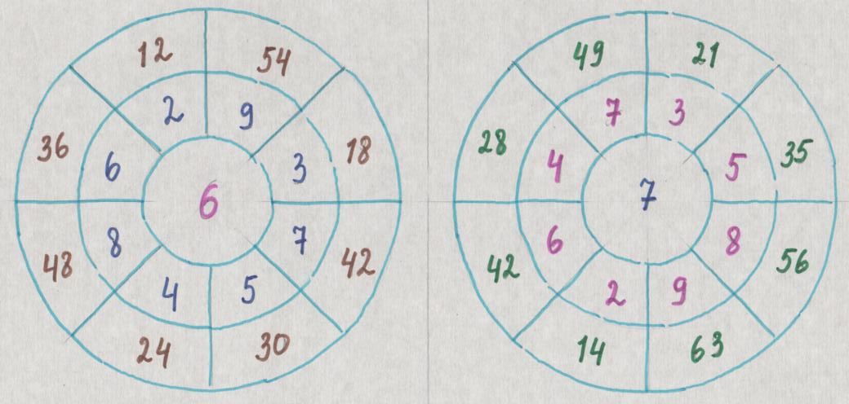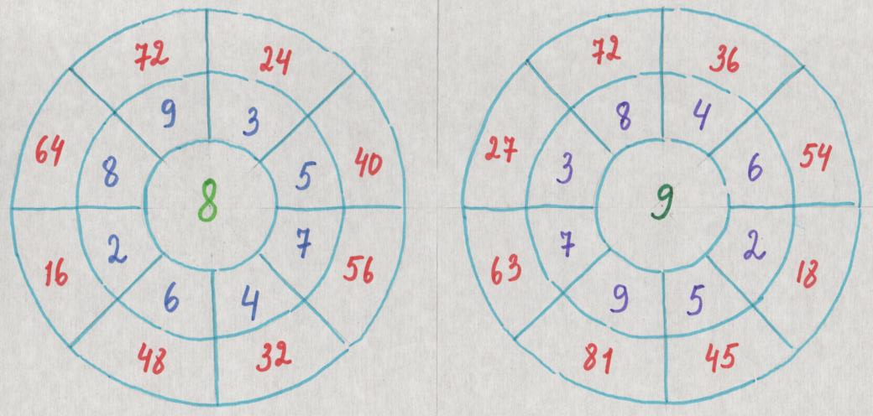

Использованная литература и ссылки на материалы

- «Страна мам» - http://www.stranamam.ru/
- «Хостинг презентаций» - http://ppt4web.ru/

